特色业务系统升级技术操作手册

版本号：V1.0

二○一三年六月
操作手册创建、变更记录表
版本号 | 操作 | 变更内容 | 变更原因 | 日期 | 操作人
V1.0 | 创建 | --- | --- | 13年6月20日 | 杜勇

操作手册填写说明：
- 此模版适用于信息系统升级（含切换或上线）期间的技术操作（软件系统）。
- 操作手册为新创建时，无需填写“变更内容”、“变更原因”；评审后如有变更的，必须填写《操作手册创建、变更记录表》。
- 操作手册必须包含系统升级实际操作中的每一项操作步骤。
- 操作手册模板中的每一项不得空缺，如有不适用项，须填写“不适用”。

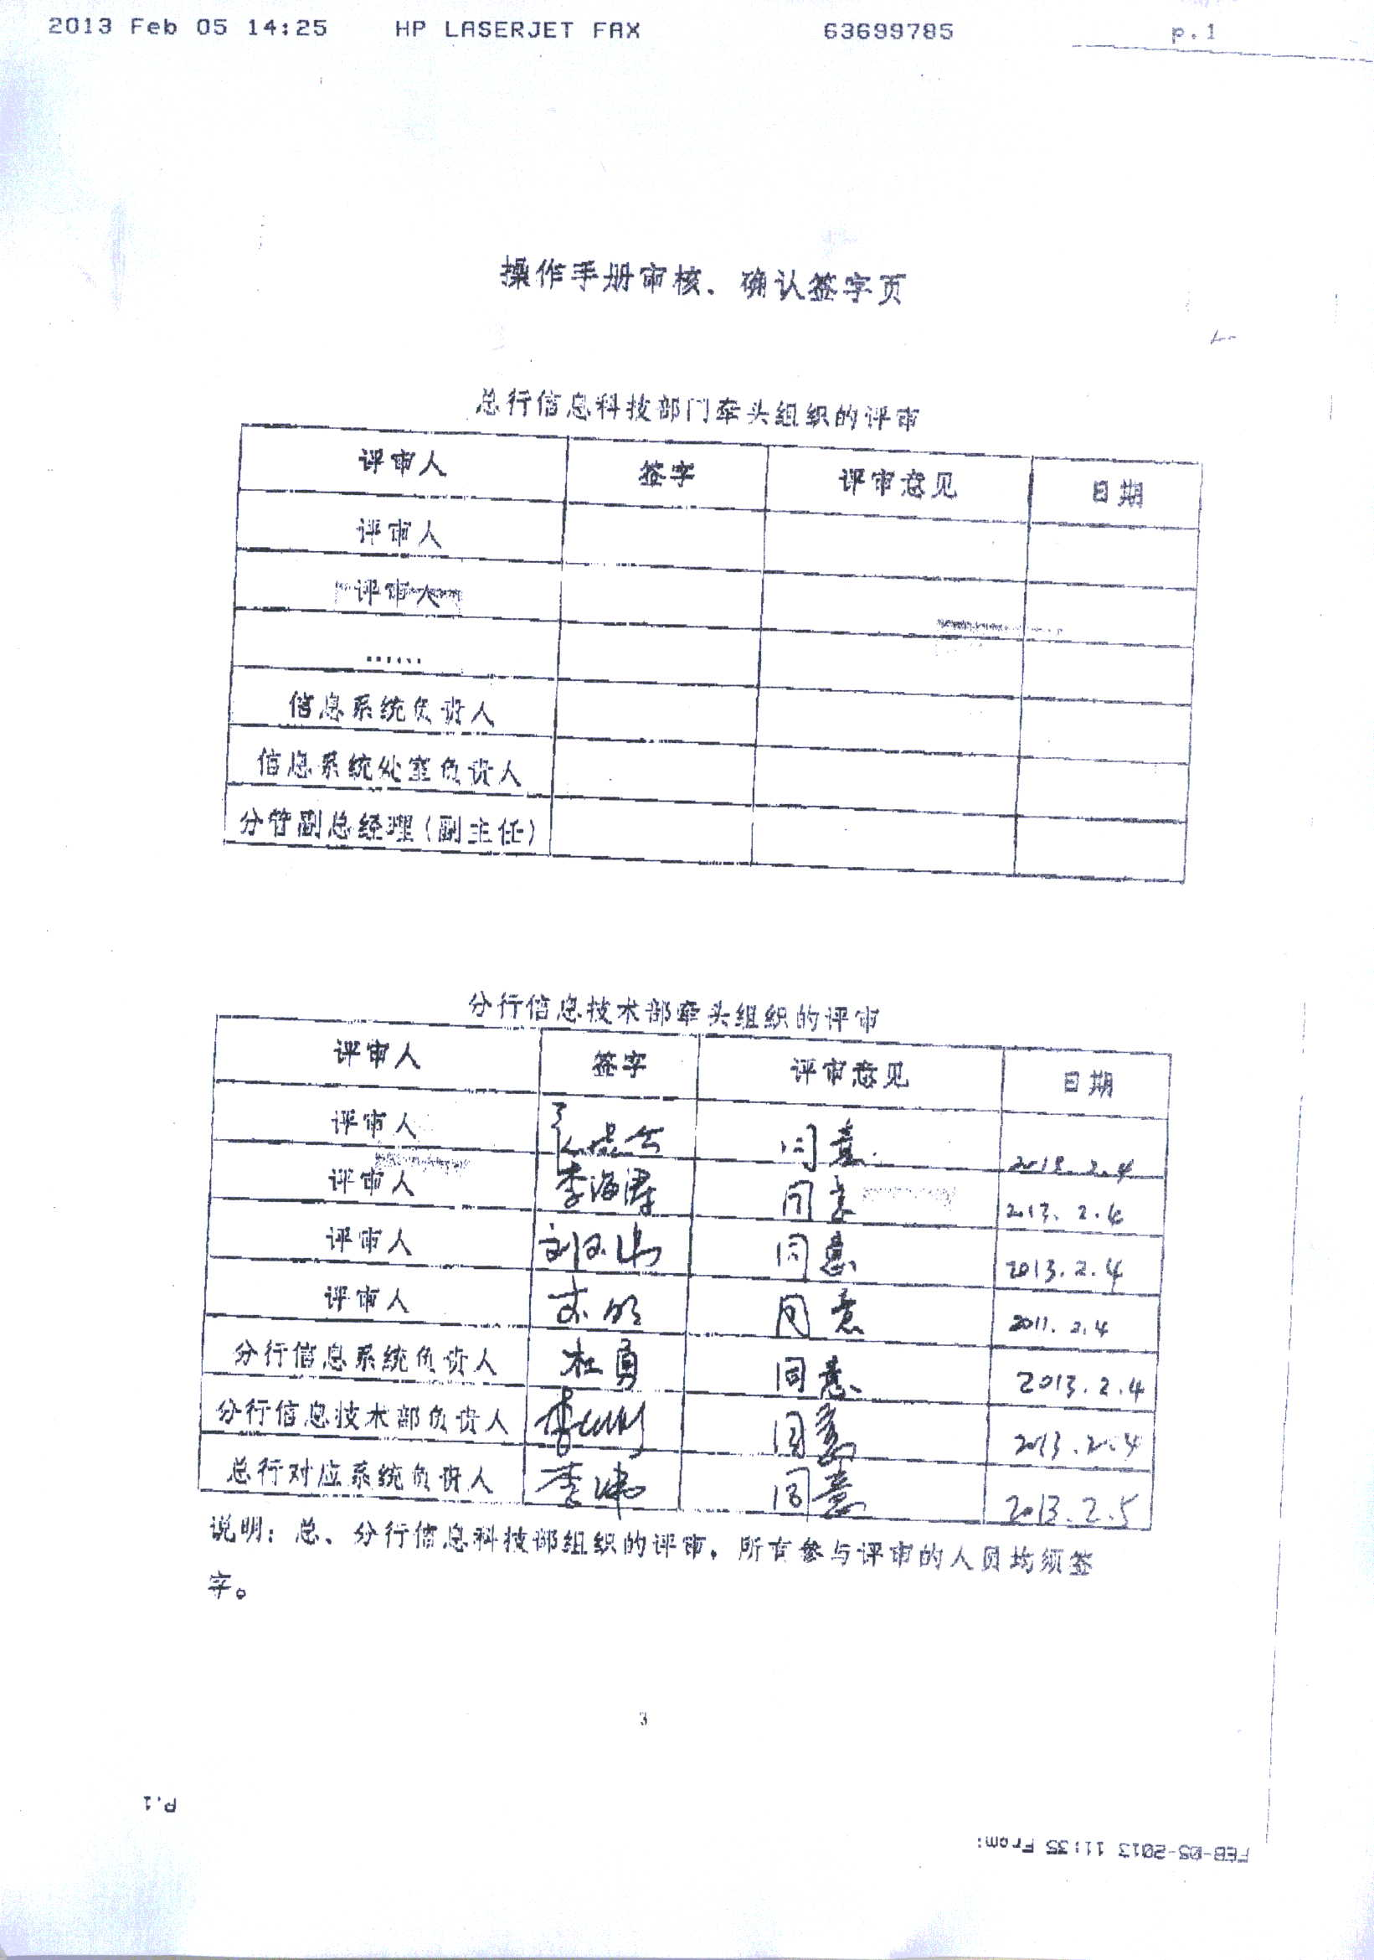
目 录
1 前期准备 5
1.1 整理上线内容 5
1.2 检查系统环境 5
1.2.1 前台设备 6
1.2.2 后台设备 6
1.2.3 网络环境 6
1.2.4 通讯配置 6
1.3 准备绿灯测试案例 7
1.4 新系统预装 7
1.5 升级实施人员安排 7
2 系统升级操作流程 7
2.1 停止服务 7
2.2 备份 8
2.3 数据移植 8
2.4 系统升级 9
2.5 重启服务 10
2.6 技术连通性测试 10
2.7 绿灯测试 11
3 系统回退流程 11
3.1 回退原则 11
3.2 回退实施 11
3.2.1 停止服务 11
3.2.2 程序文件回退 11
3.2.3 数据回退 12
3.2.4 系统配置回退 12
3.2.5 通讯配置回退 12
3.2.6 重启服务 12
3.2.7 回退后绿灯测试 13
4 风险评估 13
5 影响范围 13
6 其他工作步骤 13
7 附件 13
7.1 系统升级操作执行表 14
7.2 配置文件修改内容 15
7.3 通讯参数表 15

前期准备

整理上线内容
【涉及版本更新的系统填写】
需求范围
序号 | 业务需求号 | 业务需求名称
1 | CR1807 | 青岛分行财税库行特色业务需求
涉及系统
序号 | 系统名称 | 备注
1 | 特色业务系统
业务及技术准备：
- 确认各内部账户
正划、倒扣类：7209600121200501
退库类：7209600112319903
拨款类：7209600130011907
人民银行清算账号：7209600110030101
- 开立7209600121200501对应“代理单位编号”
- 人行财税系统服务IP(124.1.201.4)、端口号(7172)，FTP服务IP(124.1.201.5)、端口号(21)、路径以及用户名密码(org6009/org6009)、路径(/)
- 特色平台监听端口为6901
- 与核心GTP文件发送以及接收目录
- CA服务器IP及端口(48.1.224.68:5000)

特色平台上线准备：
- 源码包（py、flow、cfg、fmts）
/home/qdtsyw/trunk目录下获取源码包qdcsk_20130727.tar
打包前完成qdck_const.py等脚本的配置工作
- 数据表建表SQL文件、交易配置SQL
- BEAI下发生产数据支持数据移植

管理端上线准备：
- 管理端源码包（html、py、mako）
/home/uniplat/uni_manage/apps/uni_manage目录下获取源码包qdcsk_gl_20130727.tar

检查系统环境

前台设备
不适用

后台设备
上线前三天完成对特色业务生产系统的巡检工作。

网络环境
上线前三天完成对网络环境的检查确认工作：
一．确保特色业务系统主机与人行财税库系统网络联通。（IP124.1.201.4：端口号：7172）
ftp网络联通 ftp 124.1.201.5:21,以指定用户登录
二．确保社保基金批量支出入账GTP联通性

通讯配置
不适用

准备绿灯测试案例
408146青岛分行特色业务财税正划交易（前置查询交易），
正划类型：0
税票种类：1
凭证号码：370208002020452080
金额：3.50
结果：发送财税中心系统通讯正常，查询结果为原交易未查询到。

新系统预装
不适用

升级实施人员安排
技术升级执行人：杜勇 联系方式：85768243 15066199936
技术升级复核人：李海涛 联系方式：85768243 15092093085
绿灯测试执行人：XXX 联系方式：XXXX

系统升级操作流程

停止服务
Qdck.py判断qssj is none
7月27日1：30停止特色业务系统，步骤如下：
- 特色业务系统操作
- 以qdtsyw用户登录特色业务系统主机；
- 执行命令停止TONGEASY：tmend
- 管理系统操作
- 以uniplat用户登录特色业务管理系统服务器；
- 切换到/home/uniplat/bin目录，执行命令
python ks.py stop

备份
- 特色业务系统操作
7月27日1：40开始进行备份，步骤如下：
- 配置文件、项目源码备份
tar cvf etc_0727.tar etc
tar cvf flow_0727.tar flow
tar cvf pynode_0727.tar pynode
- 数据库备份
执行exp_bak.sh备份升级相关表。
- 特色业务管理系统操作
7月27日2：00开始进行备份，步骤如下：
- 源码备份
切换目录到/home/uniplat/uni_manage/，执行：
tar cvf apps_0727.tar apps
- 配置表备份
登录sql manager，连接管理系统，执行SQL：
create table sj_apps_0727 as select * from sj_apps;
create table gl_gndy_0727 as select * from gl_gndy;

数据移植
7月27日3：00 BEAI提供原始数据后开始执行，步骤如下：
- 特色业务源码机操作：
- 将BEAI提供的历史数据(txt文件)解压到/home/qdtsyw/yizhi/old_data目录下
- 执行目录/home/qdtsyw/yizhi/下addline.py，处理BEAI提供的原始数据(补足'|')，生成对应hx*.txt文件
- 执行目录/home/qdtsyw/yizhi/下beai_sjdr.sh
执行前确保beai_sjdr.sh的可执行权限
根据ctl文件将各hx*.txt文件导入数据表
- 目录/home/qdtsyw/yizhi/下执行 python yizhi.py 20130427 20130728
此步骤完成BEAI数据导入分行财库数据表
- 目录/home/qdtsyw/yizhi/下执行 tspt_sjdc.sh
执行前确保tspt_sjdc.sh的可执行权限
将分行财库各表数据导出为/home/qdtsyw/yizhi/new_data/exp_qdck_0727.dmp

注：生产机操作前提为已完成业务数据表创建，见2.4节。
- 特色业务生产机操作：
- 将源码机/home/qdtsyw/yizhi/new_data目录下exp_qdck_0727.dmp (二进制传输)、tspt_sjdr.sh传输至生产机对应目录
执行tspt_sjdr.sh(可执行权限)完成导入生成机

系统升级
7月27日2：30开始执行，步骤如下：
- 特色业务系统操作
- 源码升级
将上版源码包qdcsk_20130727.tar上传（二进制上传）到目录/home/qdtsyw/trunk/，并解包，执行：
tar –xvf qdcsk_20130727.tar
- 业务表创建及交易配置
通过工具PL/SQL连接生产机数据表，根据“业务表创建”文件夹下sql文件，完成数据表创建及交易配置
注：完成建表后，可进行2.3数据移植“生产机操作”部分

- 特色业务管理系统操作
- 源码升级
将上版源码包qdcsk_gl_20130727.tar上传（二进制上传）到目录/home/uniplat/uni_manage/apps/uni_manage，并解包，执行：
tar –xvf qdcsk_gl_20130727.tar

重启服务
7月27日3：30启动特色业务系统及管理系统，步骤如下：
- 特色业务系统操作
- 以qdtsyw用户登录特色业务系统主机；
- 执行命令启动TONGEASY：tminit
- 切换目录到/home/qdtsyw/trunk/pynode/bin，启动监听服务执行：
python qdck_svr.py start
执行完毕后以ps –ef|grep python命令查看确认进程已存在。
- 管理系统操作
- 以uniplat用户登录特色业务管理系统服务器；
- 切换到/home/uniplat/bin目录，执行命令
python ks.py start
- 以工具sql manager，连接管理系统，执行如下清理sql
delete from sj_apps;
- 以IE浏览器访问http://124.1.128.4:8010/egg_manage,安装未安装模块
- 通过客户端以admin登录系统，确保服务已启动并完成权限分配

技术连通性测试
用TONG的管理工具检查各节点状态是否连通。
登录生产机48.1.224.232
命令： tlmenu –W

绿灯测试
柜员执行408146青岛分行特色业务财税正划交易，输入正划类型、税票种类、凭证号码以及金额发起交易，检查特色平台是否正常处理以及与三方通讯。

系统回退流程

回退原则
如果升级后特色业务系统运行不正常，且无法及时修复，则执行系统回退。回退使用的备份为系统升级前备份，数据需要回退。

回退实施

停止服务
- 特色业务系统操作
- 以qdtsyw用户登录特色业务系统主机；
- 执行命令停止TONGEASY：tmend
- 停止财税库行监听服务，与目录$HOME/trunk/pynode/bin，执行：
python qdck_svr.py stop
- 管理系统操作
- 以uniplat用户登录特色业务管理系统服务器；
- 切换到/home/uniplat/bin目录，执行命令
python ks.py stop

程序文件回退
将切换前备份的应用程序包覆盖切换后的版本。
- 特色业务系统操作
操作需登录生产机48.1.224.232，用户：qdtsyw 口令：
在$HOME/trunk目录下执行：
tar xvf pynode_0727.tar
- 管理系统操作
切换目录到/home/uniplat/uni_manage/，执行：
tar xvf apps_0727.tar

数据回退
- 特色业务系统操作
本次上版为新建业务数据表，新增业务交易定义记录，对原有业务无影响，无需回退。
- 管理系统操作
管理系统上版为新增数据定义，对现有业务功能无影响，无需回退。

系统配置回退
特色业务系统操作，在$HOME/trunk目录下执行：
tar xvf etc_0727.tar
tar xvf flow_0727.tar
管理系统

通讯配置回退
不适用

重启服务
- 特色业务系统操作
以qdtsyw用户登录特色业务系统主机；
执行tminit。
- 管理系统操作
1. 以uniplat用户登录特色业务管理系统服务器；
2. 切换到/home/uniplat/bin目录，执行命令
python ks.py start

回退后绿灯测试
通过网银执行特色业务系统移动手机话费查询交易。

风险评估
风险点：实施过程中，可能出现对配置文件后更新程序的误操作。
应对措施：
1、严格按照步骤执行备份。
2、严格按照操作手册指令执行，切实履行复核机制。

影响范围
由于系统更新时，特色业务系统已停止交易，因此对业务不会产生影响。

其他工作步骤
不适用

附件

系统升级操作执行表
序号 | 执行  日期 | 执行  时间 | 工作任务 | 执行步骤 | 责任单位 | 执行人 | 复核人
1 | 2013-7-26 | 全天 | 上版源码准备 | 业务及技术准备  特色业务系统上线准备  管理端上线准备 | 信息技术部 | 杜勇 | 李海涛
2 | 2013-7-27 | 1：30 | 停止服务 | 1、停止特色业务平台服务  2、停止管理系统服务 | 信息技术部 | 杜勇 | 李海涛
3 | 2013-7-27 | 1:40-2:30 | 备份 | 一．特色业务系统备份  1、配置文件、项目源码备份  2、数据库备份  二．特色业务管理系统备份  1.源码备份  2.配置表备份 | 信息技术部 | 杜勇 | 李海涛
4 | 2013-7-27 | 2:30-3:00 | 系统升级 | - 特色业务系统升级  1.源码升级  2.业务表创建及交易配置  - 特色业务管理系统升级  1.源码升级  （详见操作手册） | 信息技术部 | 杜勇 | 李海涛
5 | 2013-7-27 | 3:00-3:20 | 数据移植 | 根据BEAI下发数据文件，完成特色业务源码机数据移植操作部分  生产机业务数据表创建完成后，完成特色业务生产机数据移植操作部分 | 信息技术部 | 杜勇 | 李海涛
6 | 2013-7-27 | 3：30 | 重启服务 | 1、启动特色业务平台服务  2、启动管理系统服务 | 信息技术部 | 杜勇 | 李海涛
7 | 2013-7-27 | 3：40 | 技术联通测试 | 检查tongeasy各节点联通。（ctlmenu） | 信息技术部 | 杜勇 | 李海涛
8 | 2013-7-27 | 8:30 | 绿灯测试 | 柜员执行408146青岛分行特色业务财税正划交易。 | 分行营业部 | 李俊成 | 李侠

配置文件修改内容
不适用

通讯参数表
系统名称 | 节点名 | 与XX系统节点关系 | IP地址
不适用

